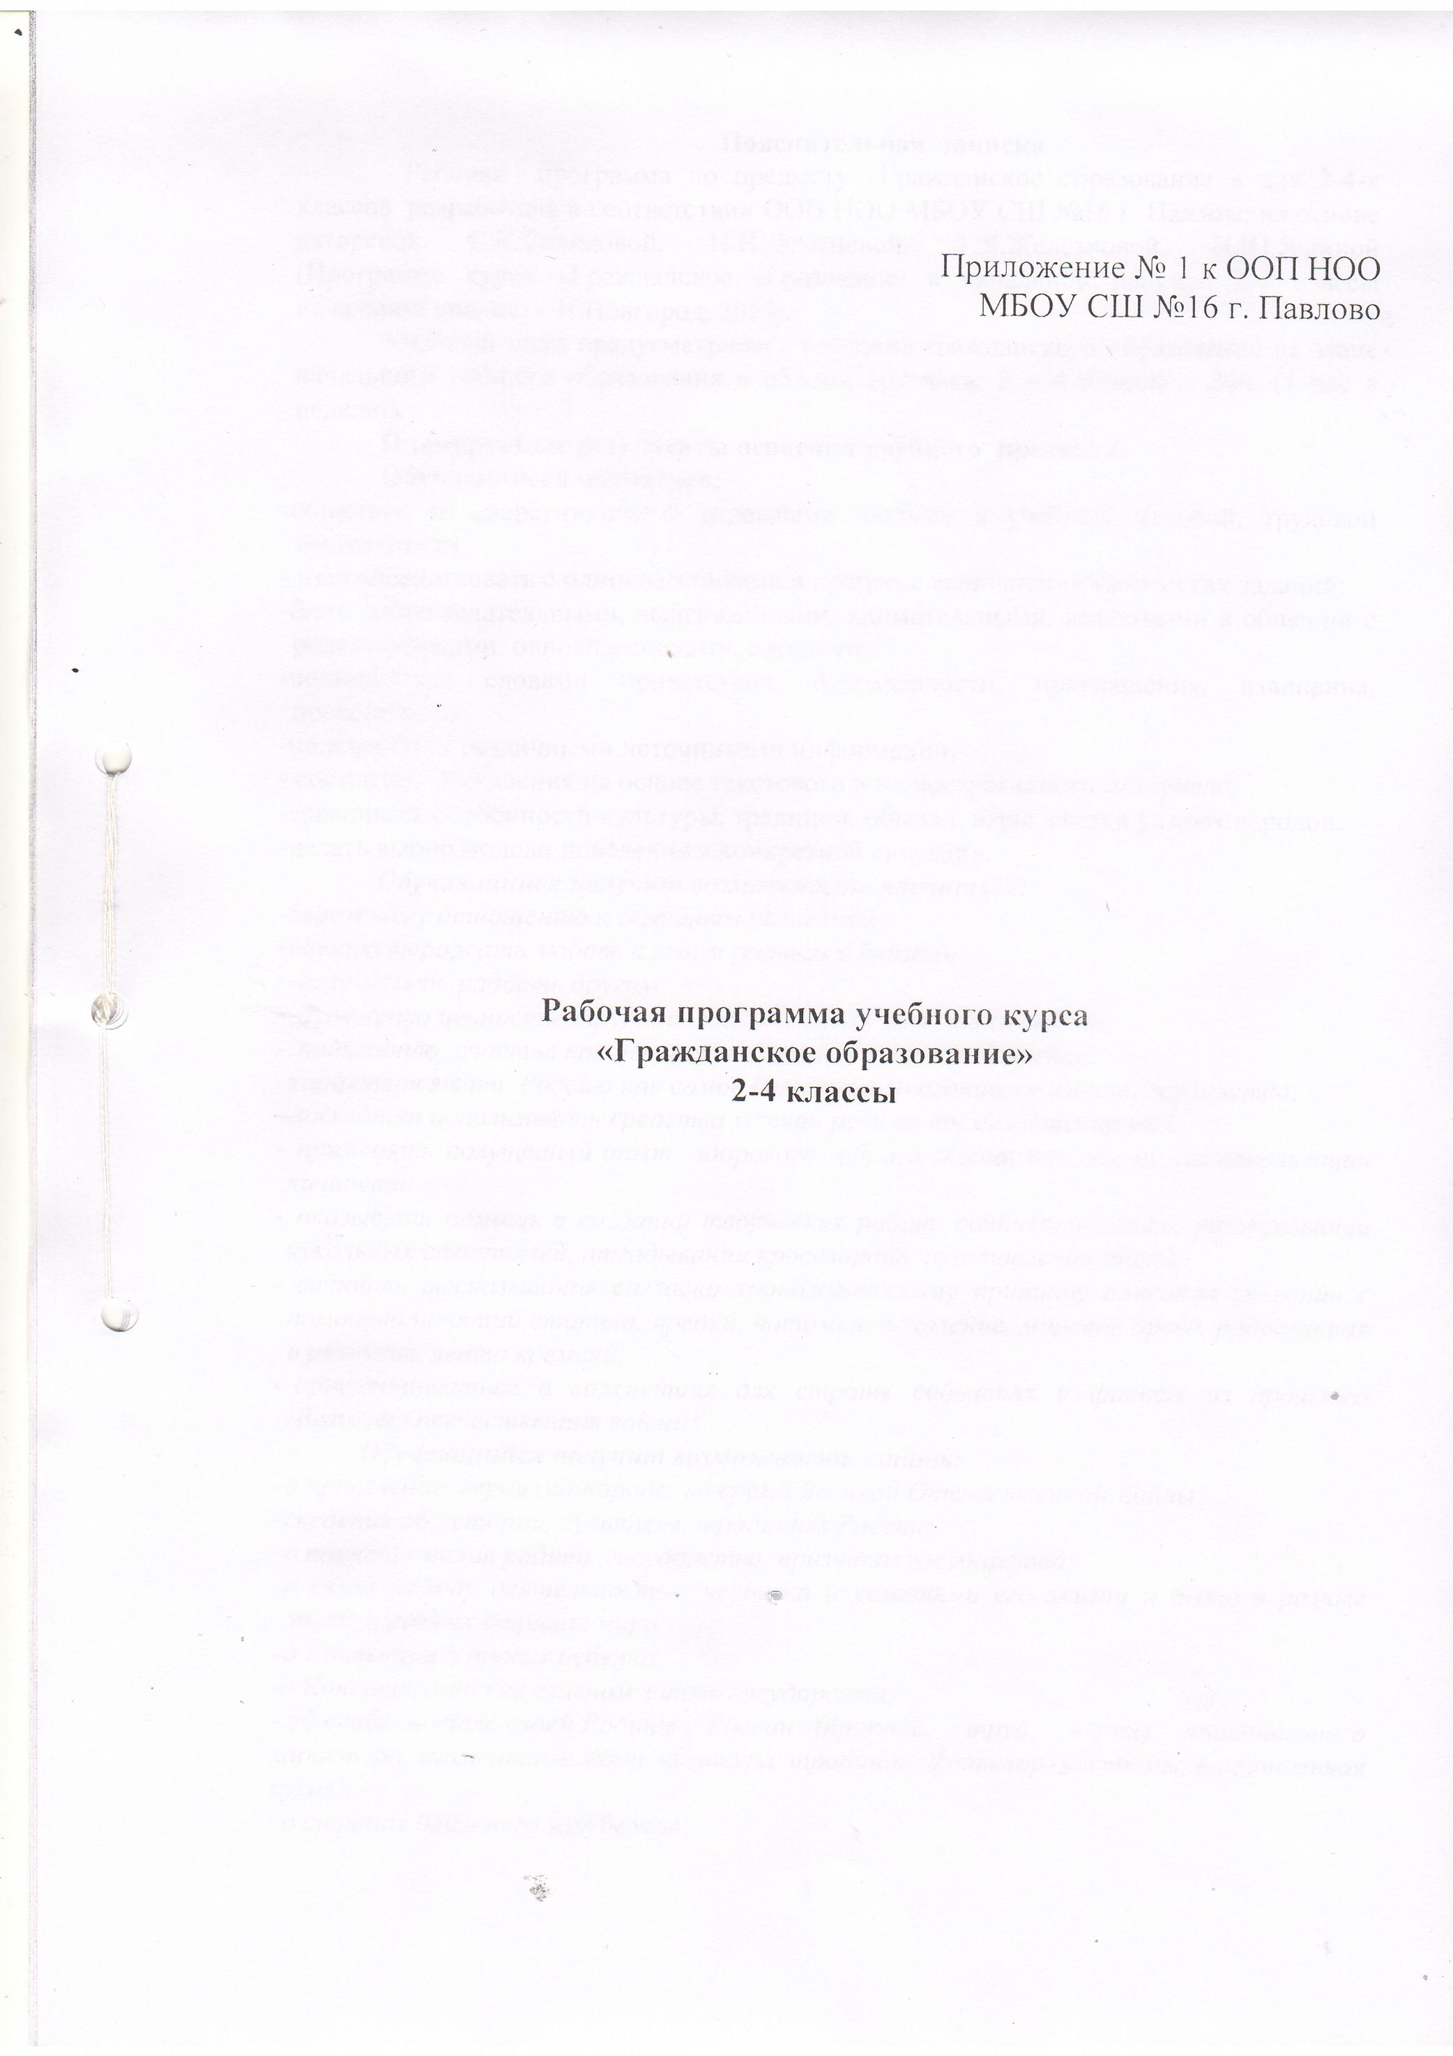

Рабочая программа курса «Гражданское образование » для 2-4-х классов разработана на основе авторской программы С.К.Тивиковой, Н.Н.Деменевой, Т.Я.Железновой, Н.Ю.Яшиной (Программа курса «Гражданское образование в начальной школе»: 2-4 классы начальной школы. – Н.Новгород, 2014).
Планируемые результаты освоения учебного предмета.
Обучающиеся научаться:
-общаться со сверстниками и взрослыми людьми в учебной, игровой, трудовой
деятельности;
- взаимодействовать с одноклассниками в процессе выполнения творческих заданий;
-быть доброжелательными, выдержанными, внимательными, вежливыми в общении с
родственниками, одноклассниками, соседями;
-пользоваться словами приветствия, благодарности, приглашения, извинения,
прощения;
-пользоваться различными источниками информации;
- составлять сообщения на основе текстового и иллюстративного материала;
-сравнивать особенности культуры, традиции, обычаи, игры, сказки разных народов; -делать выбор модели поведения в конкретной ситуации.
Обучающийся получит возможность научиться:
-бережному отношению к семейным реликвиям;
-умению выражать любовь к своим родным и близким;
- доставлять радость другим;
- осознанию ценности труда, положительных качеств личности;
- пониманию счастья как ценности и цели человеческой жизни;
– характеризовать Россию как самое большое и многонациональное государство;
– адекватно использовать средства устной речи во время инсценировок;

- применять полученный опыт здорового образа жизни как основу самореализации личности;

- оказывать помощь в создании творческих работ, сочинении сказок, разыгрывании кукольных спектаклей, отгадывании кроссвордов, изготовлении масок;

- строить высказывания согласно хронологическому принципу описания событий с помощью понятий старина, предки, потомки, поколение, мировое древо, родословная и реликвия, лента времени;

- ориентироваться в важнейших для страны событиях и фактах из прошлого (Великая Отечественная война);

Обучающийся получит возможность узнать:
- о проявлении героизма народа во время Великой Отечественной войны;
- сведения об истории, культуры, традициях России;
- о понятии малая родина, государство, признаках государства;
- о связи между деятельностью человека и условиями его жизни и быта в разные эпохи, в разных странах мира;

- о Конвенции о правах ребенка,
-о Конституции как главном законе государства;
- об особенностях своей Родины – России (природа, труд, черты национального характера, знаменитые люди, культура, традиции, фольклор, костюмы, национальная кухня);
- о странах ближнего зарубежья;
- о странах дальнего зарубежья: Греция (Древняя Греция) и Италия;
- о культуре человеческого общества;

Содержание учебного курса
2 класс

2

Дом, в котором мы живем.
Земля – общий дом для всех людей. Отечество. Наша Родина – Россия. Москва – столица нашей Родины. Санкт – Петербург. Нижний Новгород и его основание.
В путешествие по миру.

Шар земной именуется миром. Открываем Америку. Индия. Кругосветное путешествие. По новогодней карте.
В тридевятом царстве, тридесятом государстве.

По неведомым дорожкам. В суровом северном краю. Секреты старого замка. Под жарким солнцем Черной Африки. Там, где восходит солнце.

Я и моя семья.
Из дальних странствий возвратясь. Мир семьи. Я и мое имя. Свет мой, зеркальце, скажи.
3 класс
Тепло родного очага

- поисках счастья. Основные права человека. Жар-птица как символ счастья у русского народа. Образы счастья в произведениях писателей и художников. Счастье и радость как ценности человеческой жизни.

Сохраняя прошлое. Человек и время. Память. Лента времени. Старина. Связь настоящего, прошлого и будущего. Памятные семейные даты. Пожелания будущим поколениям.

Мировое дерево. Представление о времени и пространстве в мировой мифологии. Мировое дерево. Загадки, сказки, стихи, песни о деревьях.

Моя родословная. Род и родословие. Родовое дерево. Генеалогическое древо. Семейные реликвии, герб.

Наша школьная семейка. Ценность образования. Представление о школе прошлого. Уважение к труду учителя. Педагоги-гуманисты. Школьный класс как вторая семья. Традиции, правила дружбы, взаимопомощи и сотрудничества в классе.

Я - надежда Отечества. Предназначение человека. Представление о настоящем человеке. Самопознание. Необходимость самовоспитания.

Слышу голос из прекрасного далека. Мечты о будущем. Знакомство с профессиями. Ценность любого труда.

- кругу родном и тесном. Нравственные ценности. Права и обязанности детей по отношению к своим родственникам. Правила гостеприимства.

Над российскими просторами Отечество: старое, новое, вечное. Понятие об отечестве. Соотечественники. Народное искусство.

Отчизны славные сыны. Люди, прославившие Россию .Деятели науки и техники, культуры и искусства, известные педагоги, прославленные полководцы, известные спортсмены.

Наше государство-Российская Федерация. Государство, символы. Глава государства. Дума, Правительство.

Сто народов – одна страна. Россия как федерация. Республики, входящие в состав России. Народы России, их традиции и обычаи. Праздники. Русский язык как государственный.
Законы, по которым мы живем. Законы семейные, школьные, государства.
Конституция.
Без праздника нет народа. Праздники народные, государственные, религиозные, профессиональные, семейные.
4 класс
Живем мы по соседству
Мы и наши соседи. Соседи по дому, школьному классу. Страны-соседи.
Государства-соседи России.

3

Аист на крыше. Республики Украина, Беларусь, Молдова. Восточные славяне - предки русских, украинцев, белорусов. Особенности природы. Занятия людей. Общее
- судьбе народов.

  - янтарного моря. Страны Балтии: Литовская, Латвийская, Эстонская республики. Достопримечательности. Обычаи, традиции, костюмы, промыслы, песни.

В горах Кавказа. Страны Закавказья: Грузия, Азербайджан, Армения, их столицы. Обычаи, традиции, костюмы, промыслы, песни.

Многоцветные краски Востока. Страны Центральной Азии: Казахстан, Узбекистан, Таджикистан, Туркменистан, Кыргызстан и их столицы. Обычаи, традиции, костюмы, промыслы, песни.
Из страны детства в мир взрослых

Я взрослею. Мир детства и мир взрослых. Конвенция о правах ребенка. Человек и общество.

Таинственный мир знаний. Библиотеки и другие хранилища информации. Роль книги в жизни человека. Наука и ее значение в жизни общества.

Пора в путь – дорогу. Путешествие и туризм. Памятники культуры. Музеи. Познание «малой родины».

Приглашаем в театр. Театр как искусство. Виды театра.
Досуг – дело серьёзное. Понятие «досуг». Виды досуга. Виды парков. Культура поведения на улице, в транспорте, в парке.

 | Тематическое планирование
№ | Тема | Кол-во
 |  | часов
 | 2 класс
1 | Дом, в котором мы живем | 9
2 | В путешествие по миру | 7
3 | В тридевятом царстве, тридесятом государстве | 10
4 | Я и моя семья | 8
 | Итого | 34
 | 3 класс
 | Тепло родного очага | 18
1 | В поисках счастья | 2
2 | Сохраняя прошлое | 2
3 | Мировое дерево | 2
4 | Моя родословная | 3
5 | Наша школьная семейка | 2
6 | Я-надежда Отечества | 2
7 | Слышу голос из прекрасного далека | 1
8 | В кругу родном и тесном | 2
9 | Что в сердце бережно храним | 1
10 | Обобщающий урок - экскурсия по «дому-музею». | 1
 | Над Российскими просторами | 16
11 | Отечество: старое, новое, вечное. | 3

4

12 | Отчизны славные сыны. | 2
13 | Наше государство — Российская Федерация. | 2
14 | Сто народов — одна страна. | 2
15 | Законы, по которым мы живём. | 2
16 | Без праздника нет народа. | 2
17 | По родной стране. | 2
18 | Обобщающий урок – устный журнал | 1
 | Итого | 34
 | 4 класс
 | Живем мы по соседству | 16
1 | Мы и наши соседи | 3
2 | Аист на крыше | 3
3 | У янтарного моря | 2
4 | В горах Кавказа | 2
5 | Многоцветные краски Востока | 3
6 | Фестивальные встречи | 2
7 | Обобщающий урок | 1
 | Из страны детства в мир взрослых | 18
8 | Я взрослею | 3
9 | Таинственный мир знаний | 3
10 | Пора в путь-дорогу | 3
11 | Приглашаем в театр | 3
12 | Досуг-дело серьезное | 3
13 | Парк чудес и открытий | 3
 | Итого | 34

5

